Статьи о жизни моей логопедической группы «Буратино»
«Дышат, но не говорят…»
Комнатные растения - это яркое украшение любого помещения, в том числе и группы детского сада. Они создают уют, очищают воздух и даже лечат. В нашей старшей группе «Буратино» недавно случилось маленькое чудо – расцвели сразу все фиалки. Белые, сиреневые, фиолетовые и бардовые! Глядя на них, нарядилась и герань. Яркие соцветия радуют своей пышностью. Усевшись поудобнее, мы внимательно рассмотрели у герани и фиалки строение цветков, листья, стебельки. Я предложила детям сравнить эти комнатные растения, найти общее и отличия. Ребята с удовольствием включились в беседу. Вспомнили также, какие условия необходимы для роста растений. Вместе мы сделали главный вывод: наши комнатные растения – это живые организмы, требующие внимания и заботы. Договорились, что не будем забывать поливать их, убирать сухие листочки, рыхлить и подкармливать. Они ведь тоже дышат, только не говорят, и мы должны помнить об этом!
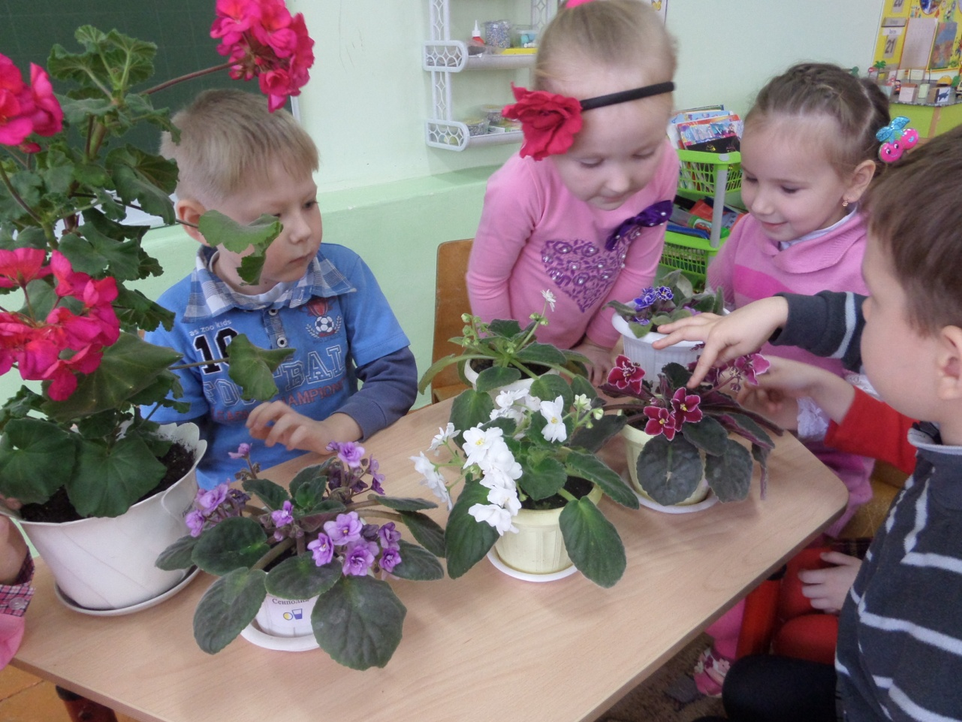

«У фантазии нет границ»

Воспитатели в детских садах очень творческие люди. Им всегда хочется чем – то удивить своих воспитанников. Дети в свою очередь отвечают им взаимностью. Вместе они создают удивительные образы, интересно обыгрывают их, включая воображение и фантазию.
В нашей группе «Буратино» ребята очень любят что – то мастерить и у них это очень хорошо получается! Кроме традиционных изоматериалов в ход идёт бросовый материал. А уж мы найдём ему применение!
Очень запомнилась ребятам работа по изготовлению чучела –огородного. Каркасом послужили - трубочки для коктейля, для волос использовали паклю, нитки шпагата, а одежду и головные уборы слепили из пластилина. Старались, чтобы чучела не были похожи. По завершении работы придумали целую сказку о том, как живётся этим странным существам на огородах, о чём они мечтают и с кем ежедневно сражаются.
У фантазии, как говорится, нет границ, будем стараться реализовывать самые необычные идеи.
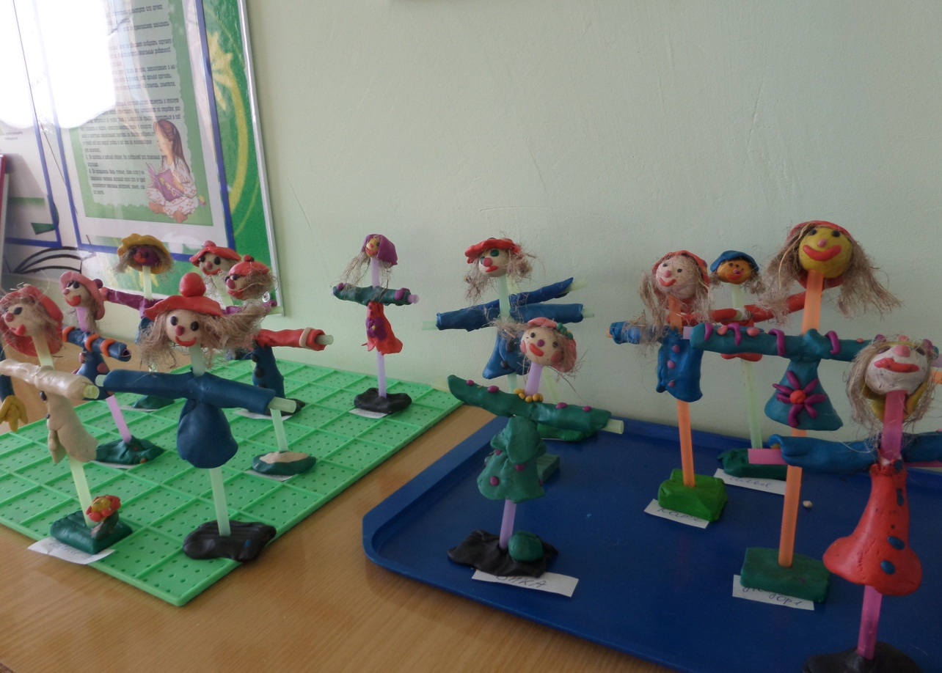
«Осеннее разноцветие»
«Стало вдруг светлее вдвое,
Двор как в солнечных лучах,
Это платье золотое
У берёзы на плечах…»

«Лес, точно терем росписной,
лиловый, золотой, багряный…»
Эти строки очень точно передают красоту осени, и мы часто читаем их детям, чтобы пробудить в них любовь к родной природе, к её неописуемой красоте. Ребята нашей старшей группы «Буратино» с нетерпением ждали начала листопада. Они собирали букеты из разноцветных листьев, дарили друг другу, а узнав о том, как можно продлить жизнь опавшим листочкам, вместе с родителями занимались их засушиванием. Подготовленный природный материал не заставил долго ждать. Все вместе мы любовались осенним разноцветием, а потом ребята учились составлять разные композиции из листьев, подбирая их по цвету и форме. Это было увлекательное занятие для всех. Оно доставило много много радости. Готовые работы мы поместили на выставку, чтобы родители оценили наше мастерство. А главное – красотой наших осенних листьев можно любоваться круглый год!
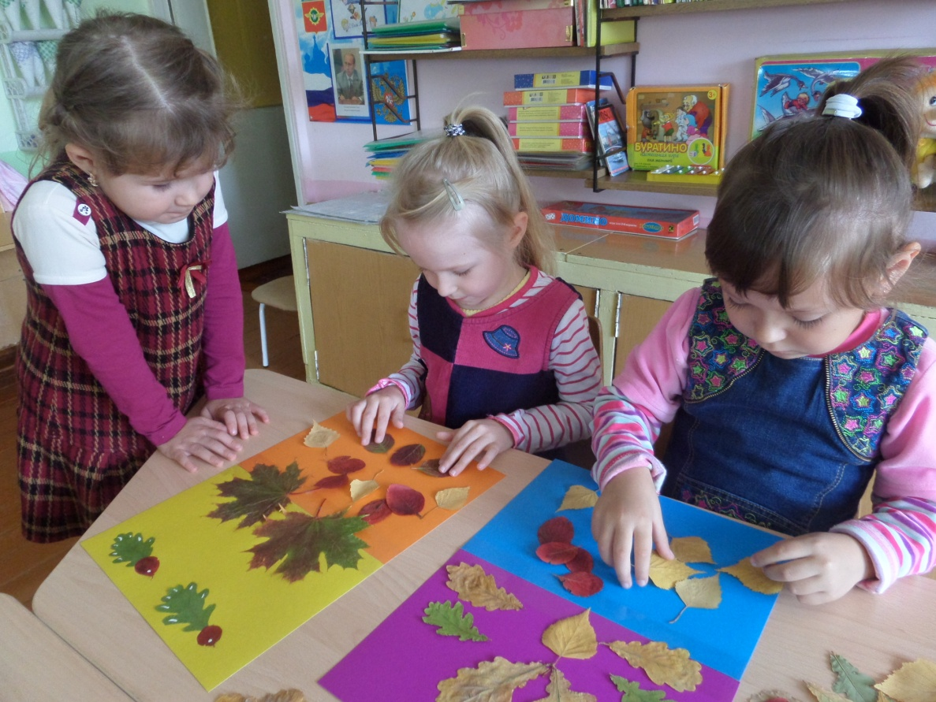
«Творческая мастерская в нашей группе»

Начиная с младшего возраста, дети в детском саду и дома знакомятся с театрализованными действиями, учатся произносить текст роли, изображать жестами действия персонажей. Просмотр спектаклей и кукольных постановок в исполнении взрослых помогает детям постичь азы перевоплощения.
Для успешного формирования творческой активности детей в театрализованной деятельности, развития их коммуникативных качеств, в нашей группе «Буратино» оборудован специальный уголок. Благодаря многофункциональности в нём отведено место для режиссёрских игр с пальчиковым, настольным театром, театром на ладошке, на палочках, на фланелеграфе.
Главное место занимают костюмы, реквизит для разыгрывания сценок и спектаклей, шапочки – маски, набор кукол, ширмы для кукольного театра и многое другое.
Ребята с удовольствием исполняют разные роли, стараются быть выразительными, похожими на персонажей сказок.
Большое разнообразие видов театров позволяет детям самостоятельно придумывать сюжеты, включать в игру героев нескольких сказок.
В нашей «Творческой мастерской» находятся различные материалы для изготовления декораций, персонажей и различных атрибутов.
Нам интересно вместе постигать волшебный мир театра. Создать хорошее настроение, дать возможность фантазировать, перевоплощаться – вот моя главная задача, как воспитателя.
На педсовете нашей группе была вручена грамота за 1 место в конкурсе между группами «Лучший театральный уголок».
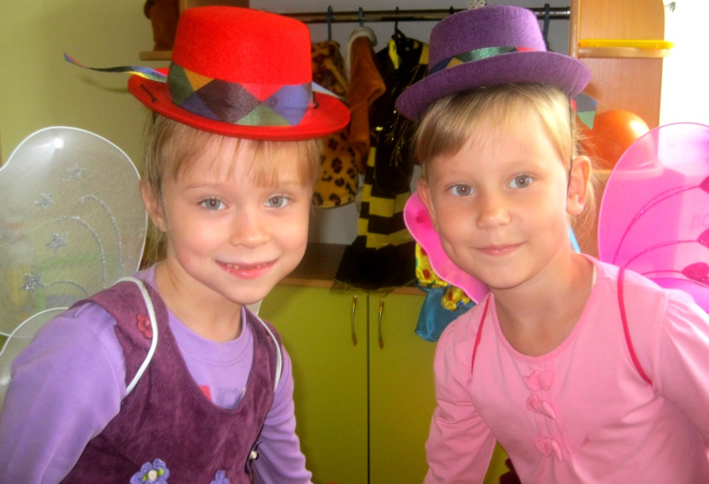
«Песочная терапия»
В связи с гуманизацией образования и разработкой принципов личностно – ориентированного подхода к процессу воспитания, обучения и развития детей основной целью деятельности педагогических работников становится полноценное развитие личности ребенка, сохранение и укрепление его физического, психического и нравственного здоровья.
В нашей логопедической группе «Буратино» созданы все условия для того, чтобы дети с нарушениями речи имели возможность заниматься играми и упражнениями, способствующими их всестороннему развитию.
Работать с детьми ОНР обычными традиционными методами и приемами, мало. Такие дети требуют особой подготовки и терпения. Этим ребятам обязательно нужна мотивация, определенная заинтересованность, которая подогревает их интерес к работе. И занятия с использованием песочной терапии, по моему мнению, очень подходят для этих целей.
Создание естественной стимулирующей среды, в которой ребенок чувствует себя комфортно и защищенно помогает проявлять творческую активность.
В группе имеется специальный ящик с песком, наборы мелких игрушек. Ребята во время игр с песком активно работают руками, пальчиками. Чувствуя себя маленькими волшебниками, они рисуют то, что их волнует. Образы быстро сменяют друг друга, что доставляет большую радость.
Наши дети уже освоили простые игры и упражнения с песком, такие как:

Упражнение «Необыкновенные следы»
«Идут медвежата» — ребенок кулачками и ладонями с силой надавливает на песок.
«Прыгают зайцы» — кончиками пальцев ребенок ударяет по поверхности песка, двигаясь в разных направлениях.
«Ползут змейки» — ребенок расслабленными/напряженными пальцами рук делает поверхность песка волнистой (в разных направлениях).
«Бегут жучки-паучки» — ребенок двигает всеми пальцами, имитируя движение насекомых (можно полностью погружать руки в песок, встречаясь под песком руками друг с другом — «жучки здороваются»).
Упражнение «Отпечатки», Упражнение «Узоры на песке» и др.

В настоящее время мы уделяем большое внимание играм с включением природного материала, играм в парах и созданию интересных образов путём рисования песком.

Незатейливые упражнения пальцев и ладоней обладают колоссальным значением для развития психики ребенка.
Они:
- Снимают мышечное напряжение;
- Стабилизируют эмоциональное состояние;
- Развивают тактильно-кинестетическую чувственность и мелкую моторику рук (дети учатся прислушиваться к себе и проговаривать свои ощущения);
- Совершенствуется зрительно-пространственная ориентировка;
- Повышают мотивацию в работе над звукопроизношением и развитии речи в целом.

